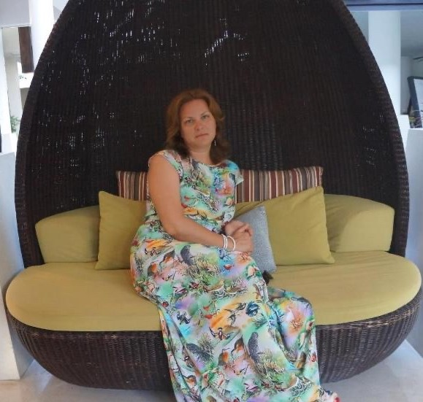
Попингельм Ольга Геннадьевна
1981г. рождения. Живет в городе Асино. Образование высшее ТПУ (машино - строительный факультет). С берестой работает с 2002 г. Cамоучка. В руках мастера береста превращается в оригинальные, разных форм и размеров с художественными орнаментами (растительным и бытовым) хлебницы и батонницы.
Ольга Геннадьевна, участница III Международного фестиваля художественных ремесел «Артания», г. Новосибирск, 2009г.

Контактный тел. 8-913-811-34-95

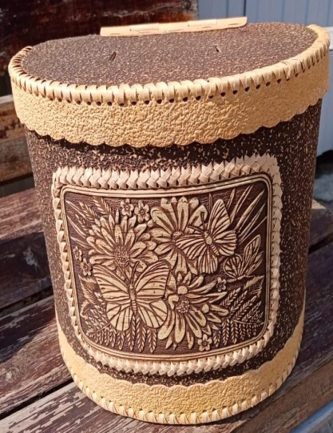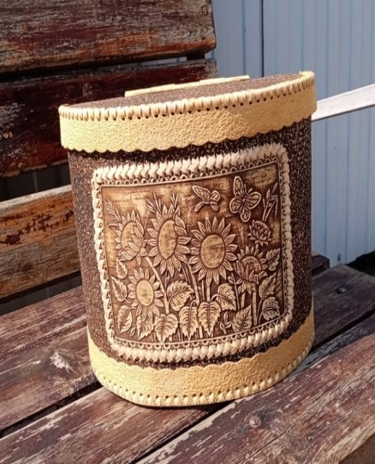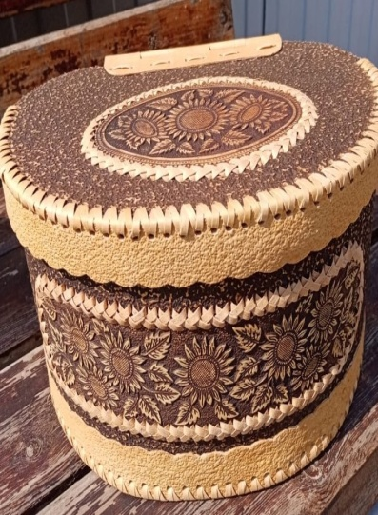
Хлебница, 30х20х22 Хлебница, 30х20х22 Батонница, 30х20х15

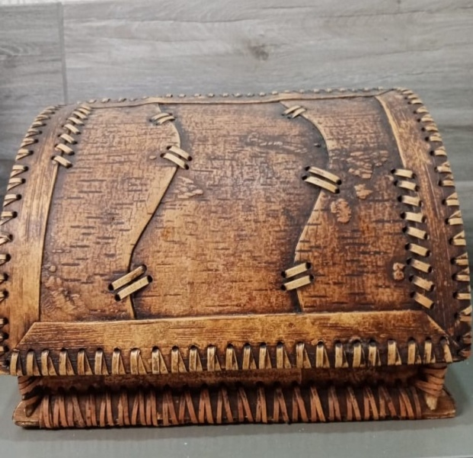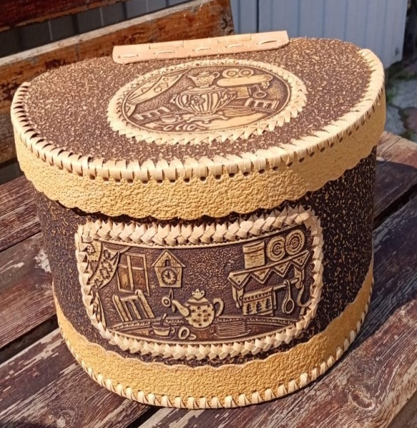
Хлебница, 25х30х20 Батонница, 30х20х15

